线上学生信息核准和补录的操作方法

- 进入我校信息核准、补录系统，点击地址（http://ecampus.nfu.edu.cn/typein/webapp/plogin）或用微信识别二维码

进入登录页面： 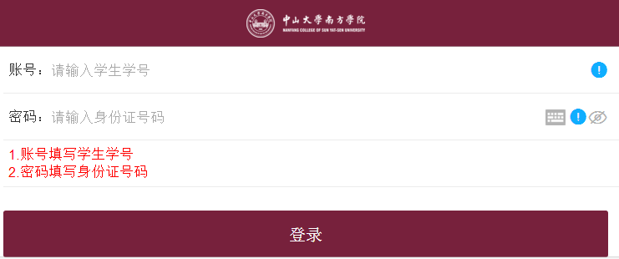

2、输入账号密码登录系统，账号默认本人学号，密码默认本人身份证号码（如身份证号码存在英文字母，一律使用大写，标点符号一律使用半角格式）仔细阅读填写说明后，点击下一步进入学生信息核准页面。

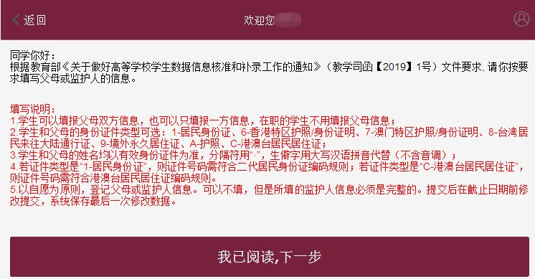

3、核准学生个人信息，根据实际情况选择证件类型，如信息无误，点击下一步进入监护人信息补录页面；如认为信息与实际情况不符，请在学期初3月1日前联系教务与科研部叶老师（联系电话61787309，地址：A1-202）。

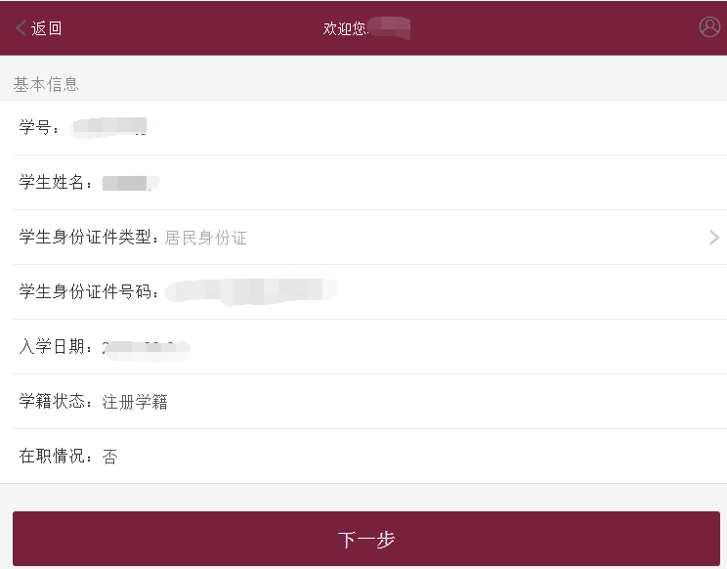
注意：按实际情况选择证件类型

4、以自愿为原则，登记父母或监护人信息。如不登记信息的也可以直接提交，系统默认为不登记，截止日期后不可再补录；如需登记信息，可选择同时登记2位监护人信息，也可以只登记1位监护人信息。提交后仍需要修改信息的，可在截止日期前（2月21日）进行修改并再次提交，系统保存最后一次修改数据。
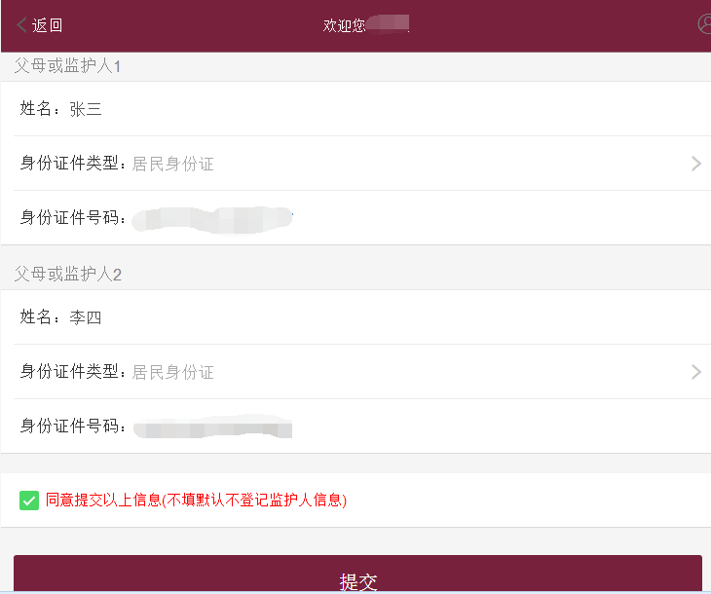
如需登记监护人1，应完整填写以下三项内容

如需登记监护人2，应完整填写以下三项内容

可同时登记2位监护人信息，也可以选择只登记1人，登记1人的请填写监护人1信息

5、提交后可查看确认信息和补录信息
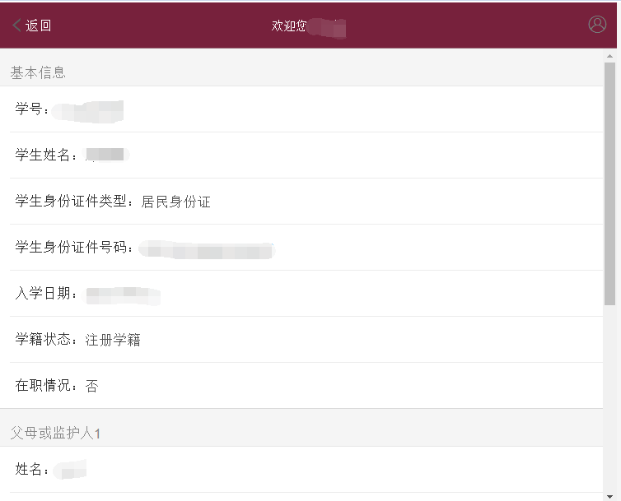
- 退出登录
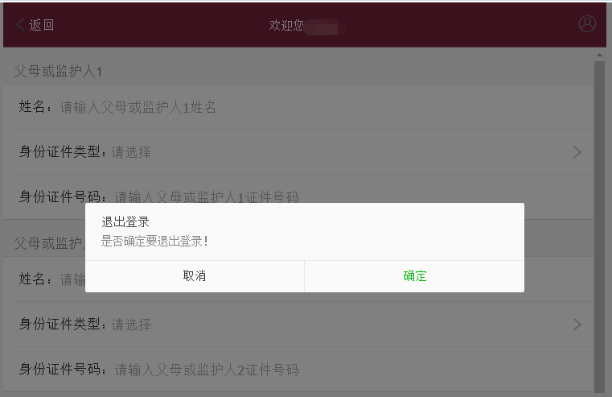
操作完毕后点击按钮退出登录

